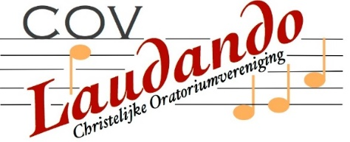
COV Laudando
Singelkade 72
3241 DG Middelharnis
Tel. 0187 – 75 08 10
Website www.covlaudando.nl
E-mail info@covlaudando.nl

Inschrijfformulier
Messiah Goeree-Overflakkee
zaterdag 15 december Grote Kerk Middelharnis

Naam inschrijver

Straat

Postcode en woonplaats

Geboortejaar
Telefoonnummer

E-mailadres

IBAN-nummer
t.n.v.

Stemsoort: O sopraan O alt O tenor O bas.

Heeft u eerder de Messiah gezongen? Ja Nee

N.B. Een stemtest maakt deel uit van de selectieprocedure

Vermeld hieronder s.v.p. uw keuze(s)

Koordeelname
Volwassenen € 75,00 € Jongeren onder de 20 jaar en studenten € 50,00 €

De koorpartituur (€ 20,00) is inbegrepen. Wanneer u al in
het bezit bent van een partituur, kunt u deze kosten van het
inschrijfbedrag afhalen.

Totale kosten €

BETALING
Bovenstaande kosten dienen direct na de stemtest/toelating door u te worden overgemaakt op rekeningnummer:
NL78 RABO 03420 0736 13 t.n.v. COV Laudando te Middelharnis.
Vermeld bij deze betaling s.v.p. duidelijk de naam en het adres van degene die meezingt + stemsoort! Zonder betaling kunnen we u helaas niet inschrijven.

N.B. de wekelijkse repetities voor het concert starten op woensdagavond 5 september 2018 om 19.45 uur in de Emmaüskerk te Middelharnis. Voor zelfstudie verwijzen wij u graag naar www.koorpartijen.nl
Verdere informatie is te vinden op onze website: www.covlaudando.nl

U kunt dit formulier ingevuld en gefrankeerd sturen naar:

COV Laudando, Singelkade 72, 3241 DG MIDDELHARNIS
Of scannen en mailen aan: info@covlaudando.nl

